Nedenfor er foreslått tekst for sosiale medier (bildealternativer vedlagt) for å hjelpe deg med å fremme denne månedens tema for helse og velvære – Mat og psykisk velvære – blant dine medlemmer. Del den gjerne på de interne plattformene dine og via egne LinkedIn-kontoer, etter hva som passer.

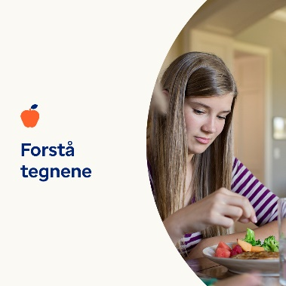 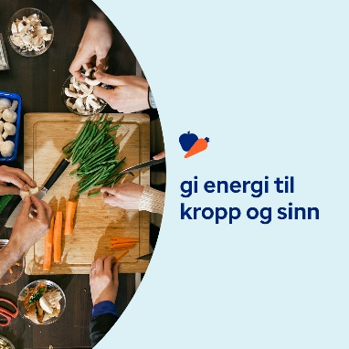 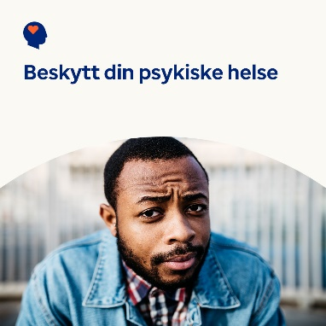

* Et sunt forhold til mat gir næring til ditt fysiske, følelsesmessige og psykiske velvære. Svar på noen spørsmål for å vurdere ditt forhold til mat. Finn ut mer om selvhjelp for å forbedre det. [optumwellbeing.com/newthismonth/nb-NO](https://optumwellbeing.com/newthismonth/nb-NO) #ansatthelse #velvære
* Er du bekymret for at du eller noen du bryr deg om sliter med en spiseforstyrrelse? Bruk dette interaktive screeningverktøyet for å bedre forstå tegn og symptomer. [optumwellbeing.com/newthismonth/nb-NO](https://optumwellbeing.com/newthismonth/nb-NO) #ansatthelse #velvære
* Å ta vare på sitt eget sinn er like viktig som å ta vare på sin egen kropp. Lær måter å beskytte ditt mentale og følelsesmessige velvære på, og gi dem et løft i vanskelige tider. [optumwellbeing.com/newthismonth/nb-NO](https://optumwellbeing.com/newthismonth/nb-NO) #ansatthelse #velvære

**Slik legger du ut på LinkedIn:**

* Åpne LinkedIn-kontoen din.
* Velg ønsket tekst (inkludert lenkene) ovenfra. Kopier + lim inn.
* Velg bildet du foretrekker, og legg til innlegget ditt (lagre bildet på enheten din, velg «legg til bilde» før trinn 4).
* Klikk “Legg ut”.